ИГРУШЕЧНЫЙ ЦИРК
Быстро, весело В. Фоменко
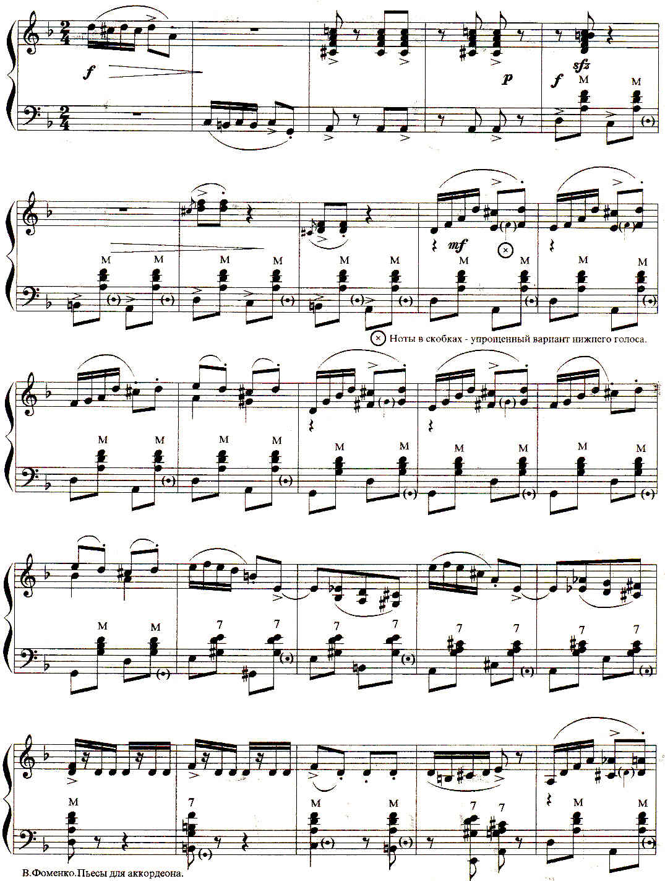
https://a-v-belousov.narod.ru/
- 2 -
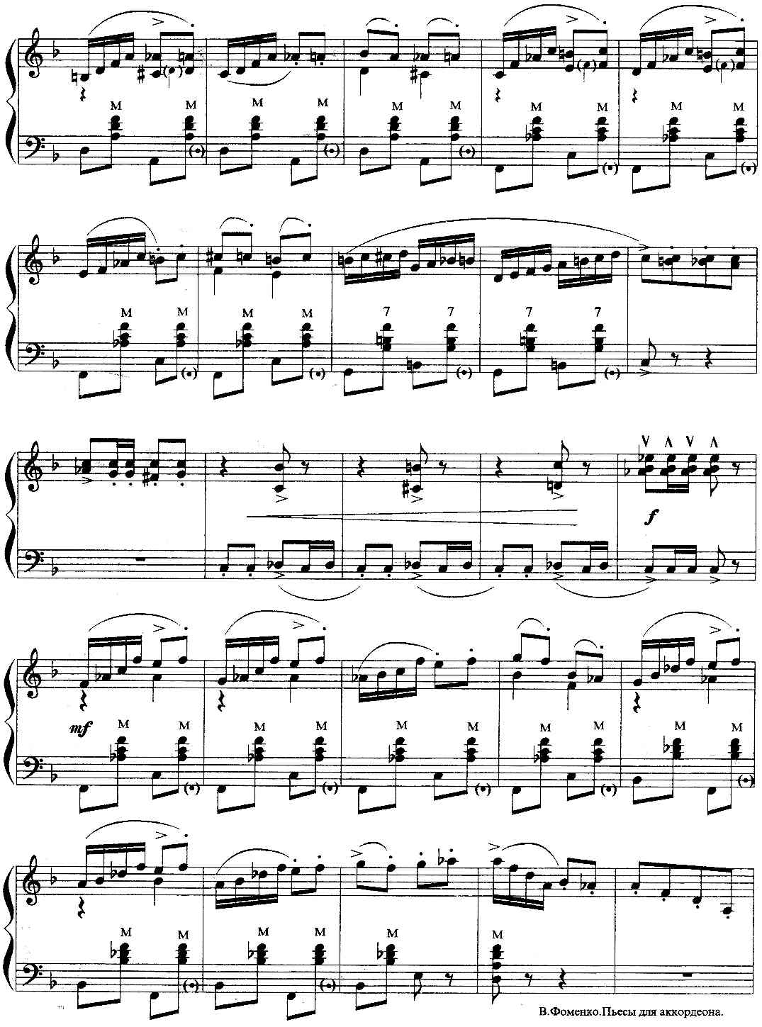
https://a-v-belousov.narod.ru/
- 3 -
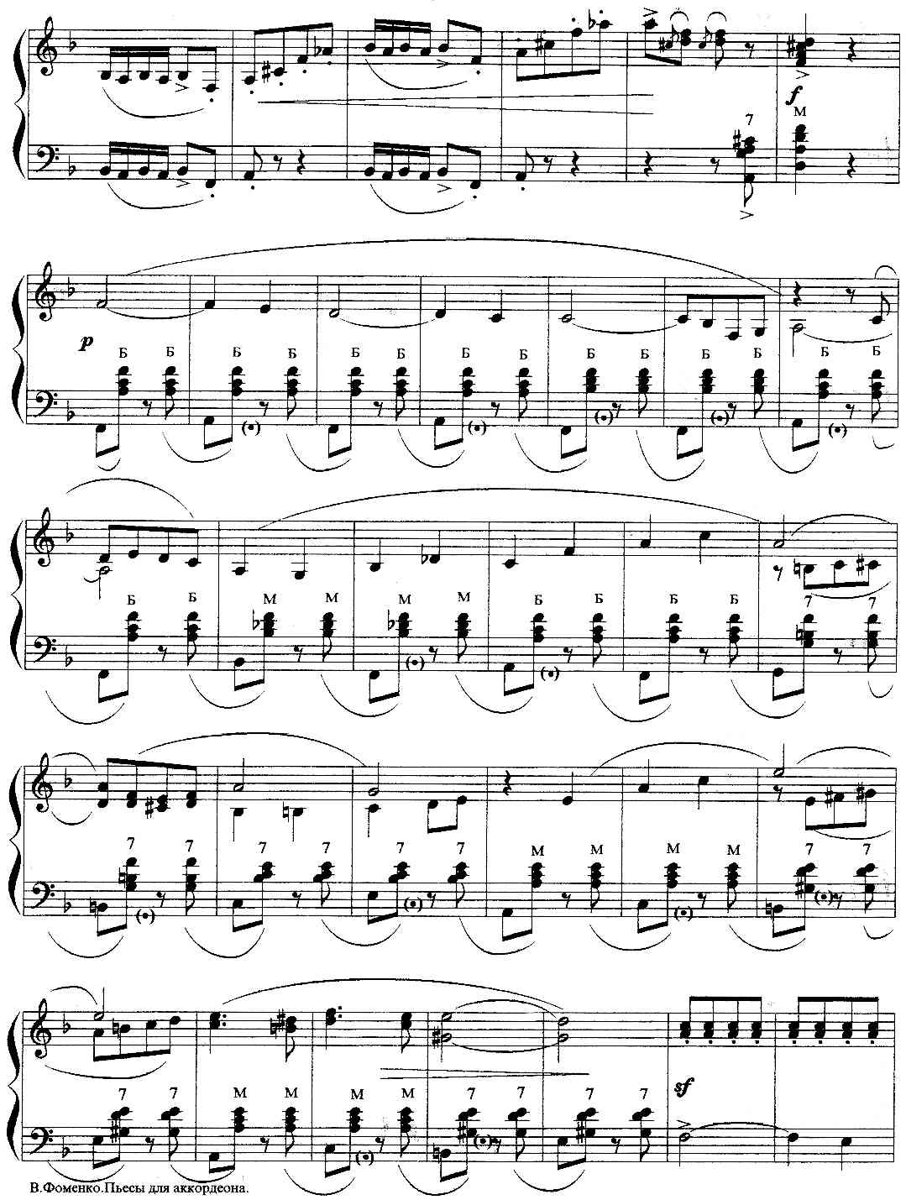
https://a-v-belousov.narod.ru/
- 4 -
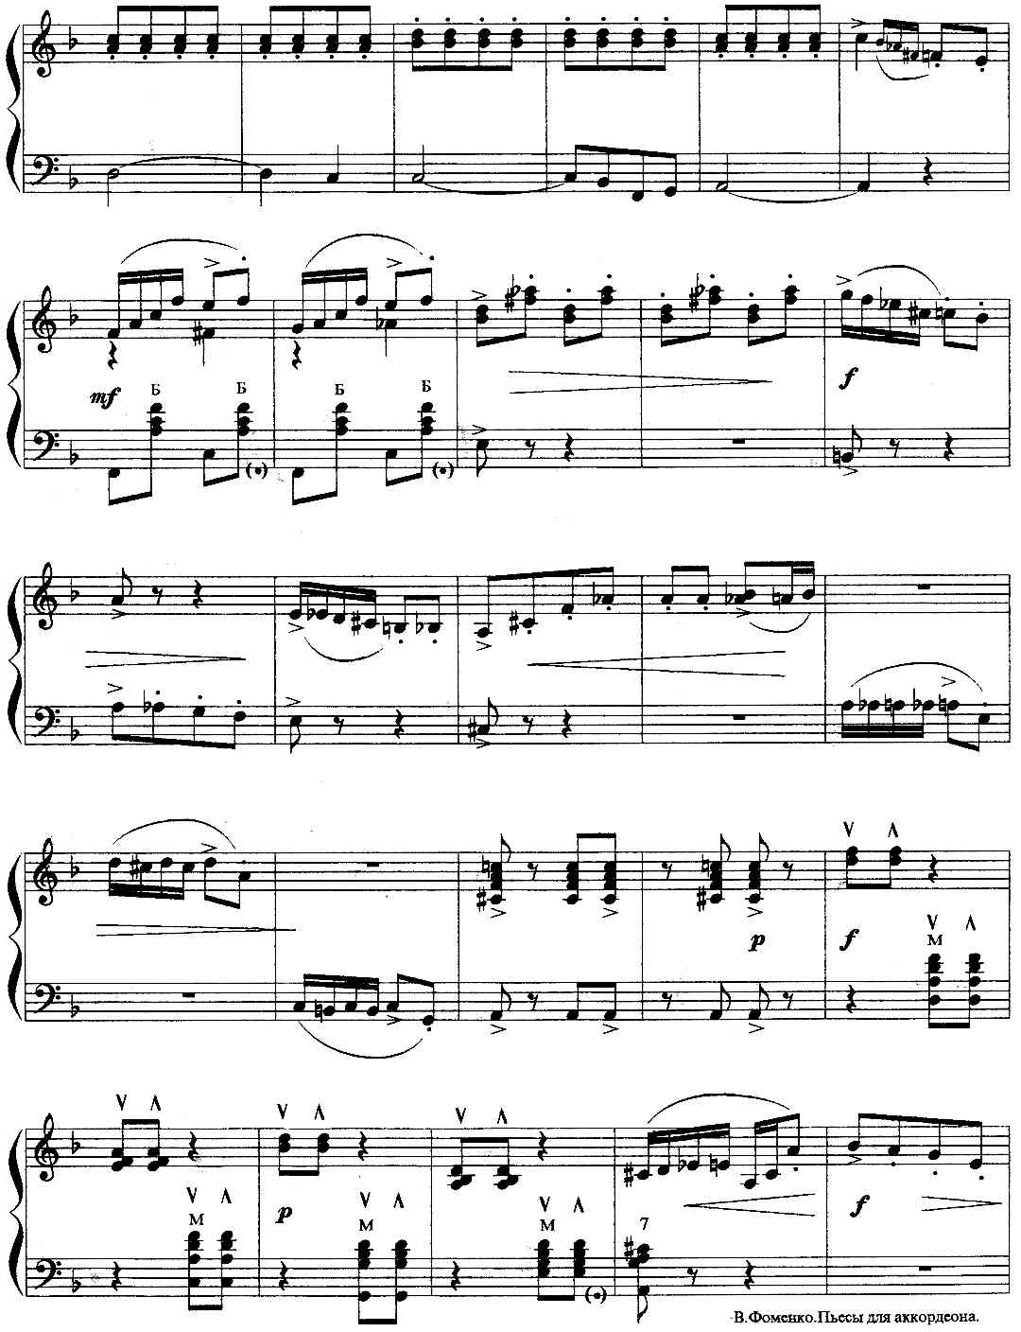
https://a-v-belousov.narod.ru/
- 5 -
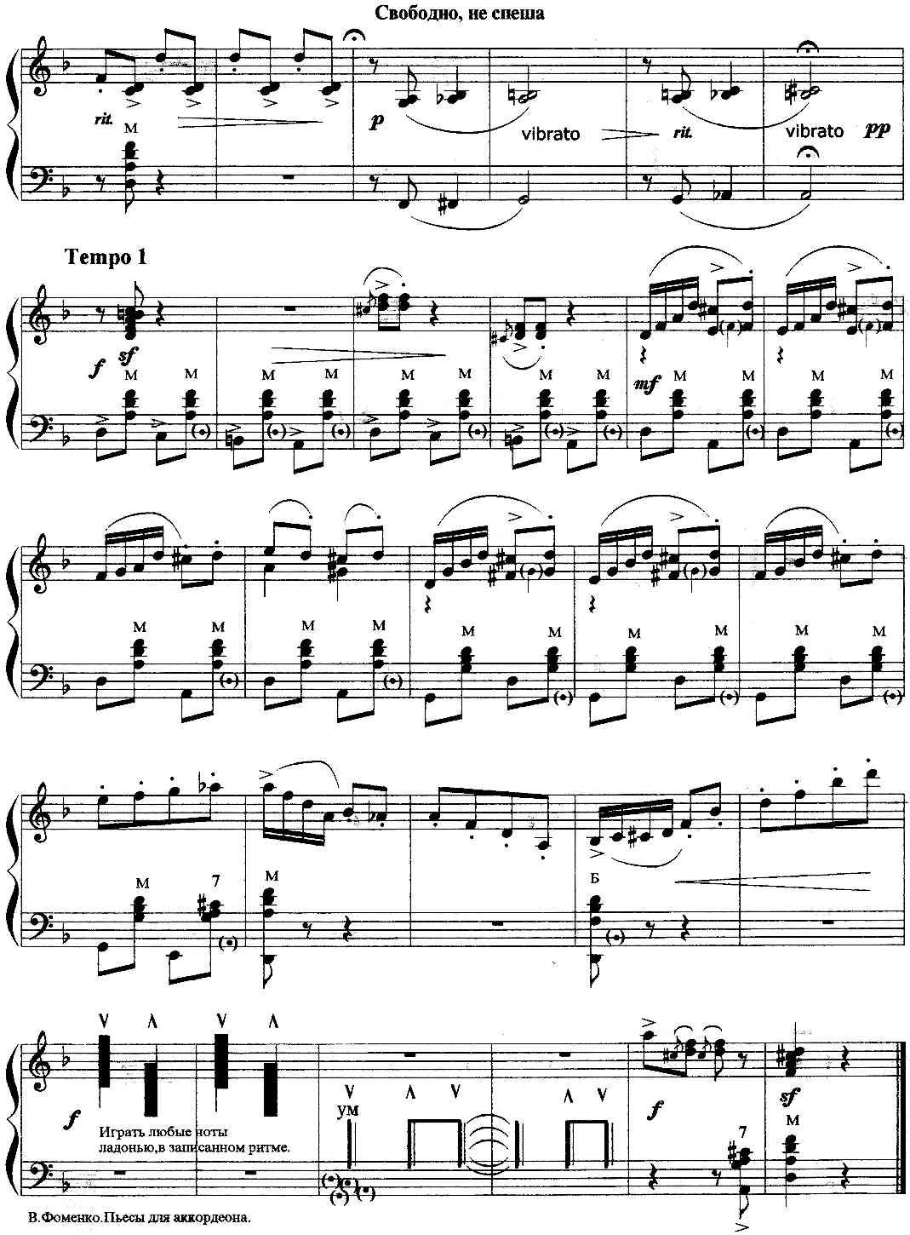
https://a-v-belousov.narod.ru/

